70 לכפר מנחם / מילות השירים

 |  | שיר פתיחה  מילים: יאיר שרון  לחן: מתוך "החבובות"  תודה לכם שבאתם  מכאן ומרחוק.  אתם הולכים הערב  לבכות וגם לצחוק.  כל העולם במה הוא  אנחנו שחקנים  והתפקיד שלנו  זמנכם פה להנעים.  זה הקיבוץ שלנו,  לרע וגם לטוב,  וגם אם פה ושם קשה,  יש הרבה מה לאהוב.  לא אל תטילו דופי  הכוונות טובות -  להעביר ביחד  כחמישים דקות.  את הקיבוץ הפריטו  שייכו את הדירות,  ההרחבה כבר קמה  ואין פרות קדושות.  זה הקיבוץ שלנו.....  צודק מי שאומר כי  הרבה פה השתנה,  אך אנו אופטימיסטים  חסרי כל תקנה.  זה הקיבוץ שלנו... |  |  |  | אנחנו רק רוצים כבר  לשיר וגם לרקוד.  כשהמסך ירד פה  תתחננו לעוד.  כולנו כאן ביחד  קיבוץ והרחבה,  תראו שניפגש שוב  בעוד 70 שנה.  זה הקיבוץ שלנו...  שלבו יחדיו ידיים  רק לא בעצלתיים  במחיאות כפיים  את השחקנים,  את הרקדנים,  את הזמרים,  את האומנים,  זה מופע לכבוד שנת השבעים.  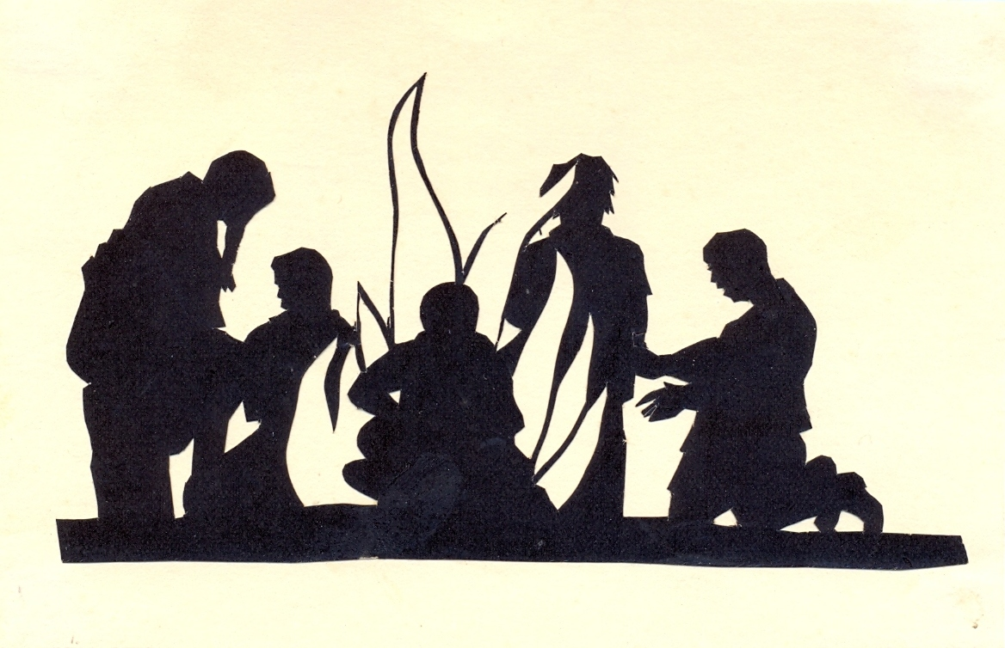
 | קיבוץ בלב השממה  מילים: יאיר שרון, אילה פפירני-יניב  לחן : עממי צרפתי  הם לא חשבו על העתיד,  כת רווקים יהיו תמיד.  מווִילנה גרודנו הם עלו,  זיתים ולחם הם אכלו.  ואז הופיעו אל-גביש,  אמרו החבר'ה: "עסק ביש,  אנחנו כאן עכשיו תקועים,  עם יקים ועם פולנים".  קיבוץ צריך כבר להקים,  בצפון הארץ זה מתאים  כנרת והעמקים...  "שכחו מזה כולכם, אמרתי,  אין מה לדבר,  אתם יורדים דרומה ומהר..."  ובין לילה בנו חומה ומגדל.  האנגלים לא ראו, עניין של מזל.  הקוצים הם ניכשו, חרשו השדות,  גם עצים הם שתלו, רתמו הפרידות.  הם בנו כאן הכל בלי לאות, בלי מנוף,  מכוסים באבק לא ראו את הסוף,  אך שמחו ורקדו כששקעה החמה -  כך הוקם הקיבוץ בלב השממה.  קראו כולם בקול גדול:  "כן, הקיבוץ חייב לגדול.  זה לא מה שהיה כאן אז  נקלוט מיד כל מה שזז".  השלמה בשם חרות,  גם גרעינים וילדי חוץ,  חברות נוער, מתנדבים  ובני משק שחוזרים. |  |  | 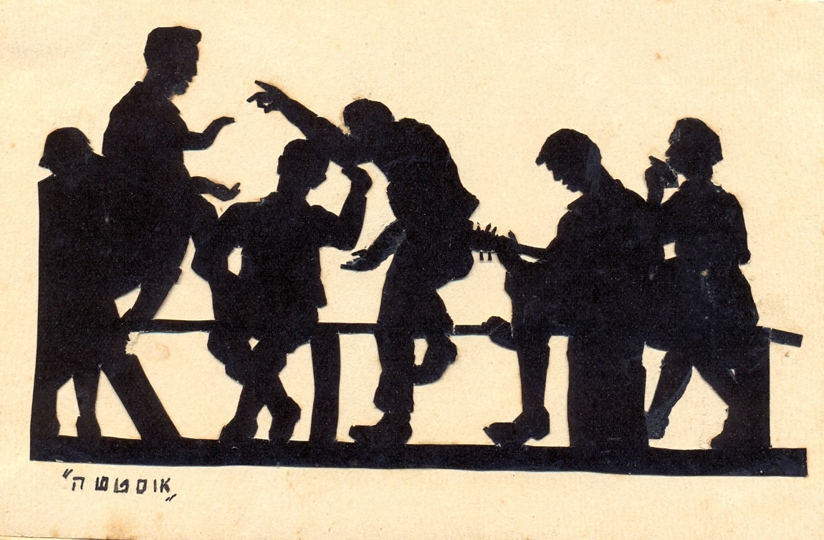  כשבליבנו התקווה  ליצור חברה יותר טובה -  קלטנו את ההרחבה.  "מה עם קצת אויר נקי  זה לא מה שסוכם,  ממול כביש שש ותחנת פחם..."  ובין לילה בנו חומה ומגדל.  האנגלים לא ראו, עניין של מזל.  הקוצים הם ניכשו,חרשו השדות,  גם עצים הם שתלו, רתמו הפרידות.  הם בנו כאן הכל בלי לאות, בלי מנוף,  מכוסים באבק לא ראו את הסוף,  אך שמחו ורקדו כששקעה החמה -  כך הוקם הקיבוץ בלב השממה.  הזמן חולף הזמן עובר  ויש היום קיבוץ אחר  לכן חשוב כה לספר  מזל שיש מי שזוכר...  ובין לילה בנו חומה ומגדל.  האנגלים לא ראו, עניין של מזל.  הקוצים הם ניכשו,חרשו השדות,  גם עצים הם שתלו, רתמו הפרידות.  הם בנו כאן הכל בלי לאות, בלי מנוף,  מכוסים באבק לא ראו את הסוף,  אך שמחו ורקדו כששקעה החמה -  כך הוקם הקיבוץ בלב השממה.
 |  |  | נשירה למטבח של פעם  מילים: אילה פפירני-יניב, יאיר שרון  לחן: משה וילנסקי  במטבח מתכוננים לצהרים,  הסירים כבר מונחים על הכיריים,  שם כולם עובדים בנחת,  מציצים אל הקלחת,  והזמן תמיד עובר בעצלתיים.  על חיתוך הירקות עמל הצוות,  תבשילים ומטעמים על השלהבת,  המרק מבעבע,  והחום כה משגע,  הם מוחים את הזיעה עם המגבת.  נשיר על מטבח שהיה לנו פעם,  לכל אותו ריח, לכל אותו טעם,  ואם תפשלו קצת, כלל לא נתרגזה,  כבר עדיף לאכול סלט של חוביזה  המפה המשובצת כבר מונחת  על שולחן, סכין מזלג וגם צלחת  גזר חי זה הקינוח,  והשניצל כה מלוח,  כך יושבים ומקטרים כולם ביחד: |  | "שוב האורז קר, שרופים הם הכרעיים,  הקציצות הלא הן מלפני יומיים".  ממלאים את הצלחת,  בעיסה מהקלחת,  ובולעים הכל עם שתי כוסות של מים.  נשיר על מטבח שהיה לנו פעם,  לכל אותו ריח, לכל אותו טעם,  ואם תפשלו קצת, כלל לא נתרגזה,  כבר עדיף לאכול סלט של חוביזה.  ובתא הדואר מחכה לי פתק,  איך הגיע שוב תורי - הפלא ופלא!  איך עבר מהר הסבב,  הגשה - שישי בערב,  מי בכלל צריך תורנויות כאלה?  והיום, ברוך השם, הכל שונה פה,  הפרטה - ויש את טלי ומרסלו,  אך אני נזכר בטעם,  שהיה לאוכל פעם,  ותסכימו שמזל שאין דומה לו.  נשיר על מטבח שהיה לנו פעם,  לכל אותו ריח, לכל אותו טעם,  ואם תפשלו קצת, כלל לא נתרגזה,  כבר עדיף לאכול סלט של חוביזה.  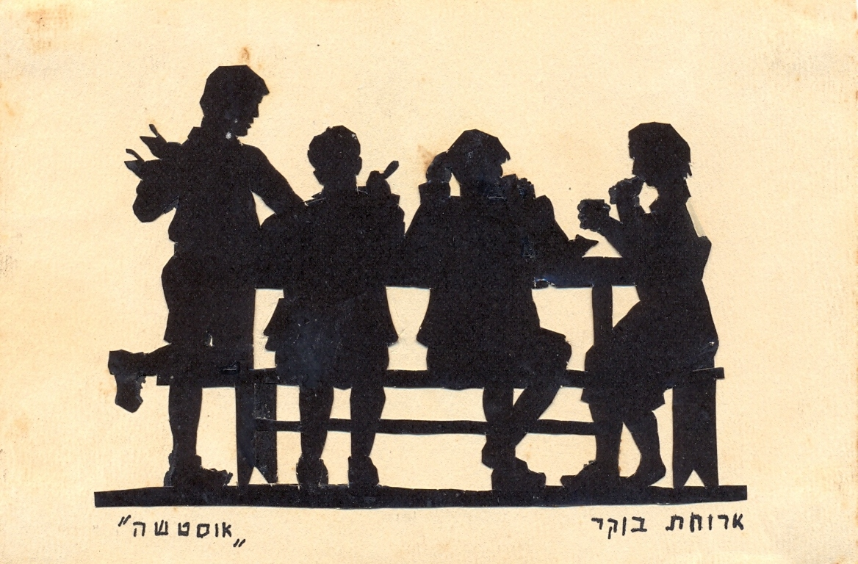

עבר והווה  מילים: אילה פפירני-יניב, יאיר שרון  לחן: משירי שלישית "גשר הירקון"  אם אתה מכאן ולא מכיר את השטאפטה,  אם את עצמך אתה מוצא בסליק לפתע,  אם פרימוס, ג'ארה וברזנט  הן סתם מילים של פעם,  וגם מילה כמו בוקסה  עבורך חסרת כל טעם.  זה סימן שאתה צעיר, או באת מהעיר.  אולי אתה שכיר, לכן אינך מכיר.  אם סיביר היא בשבילך רק נקודה באטלס,  אם עמדה מבחינתך היא השקפה ויחס,  אם שקדיות הן רק עצים  פורחים בצד הדרך,  ואיזולציה, לא, חבר, זו לא פריחה בברך.  זה סימן שאתה צעיר, או באת מהעיר.  אולי אתה שכיר, לכן אינך מכיר.  יום יום כשאת עוברת לך בכלבו,  את קונה ביצים וגם חלב.  ותאמיני לנו זהו פשע,  שהכל שוקלים כאן בזהב.  אחר הצהרים יש מס על ילודה,  כל הילדים נוטפים שם מקינדר וגלידה,  ואם היה מבצע ועוד אחד,  גם ההורה היה יותר נחמד.  נכון, מאד צפוף ואין מקום לעגלות,  ולפעמים עומדים בתור שעות.  אך זה נוח שיש חניה לרוב,  והוא ממש ממול, ממש קרוב. |  | 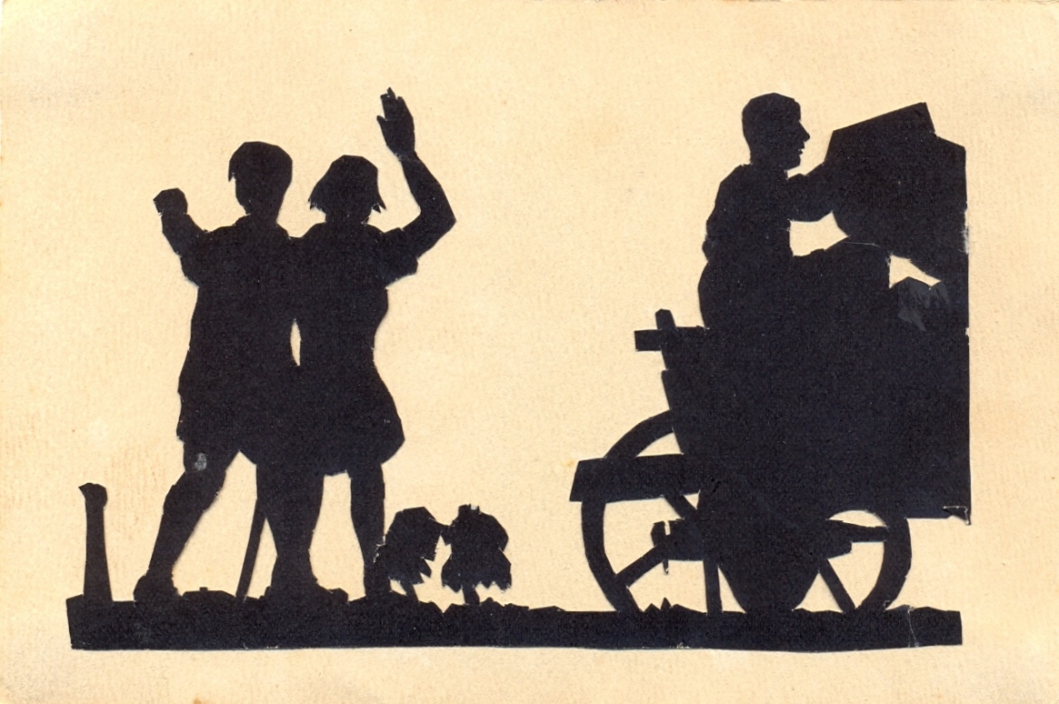  האם האם האם הרגשת בטעם?  של הפירות שמגדלים אצלנו בגד"ש?  רימון אדום מתוק, ממש כמו פעם,  אפרסקים וענבים ממש בטעם דבש.  האם האם האם שמעת על פלחה?  היום הכל משקים אצלנו כאן  במי קולחין,  עקרו הפרדסים, אם לא הבחנת,  כותנה זה כבר פאסה  ונעלם לו השלחין.  כשאת אוכלת קלופס  כיצד את לא נחנקת?  כיצד את לא נחנקת  כשאת אוכלת קלופס?  האם זרקת הכל לציבורית?  אולי סוף סוף תהיה מנה שלישית?  תמיד יש לחם מטוגן  ספוג בשמן, כמובן.  כשאת זוללת קלופס כל כך בחן,  אני הולך לי לאכול עם השכן.
 | אל תחלמי בשתים עשרה לחפוף  את שיער ראשך.  המים החמים כבר נגמרו -  מותק, זבש"ך!  כל הדודים כולם כבר נסגרו -  באחת עשרה.  אל תקווי אפילו לפושרים -  לא, זה לא יקרה.  הקשיבי!  מה יהיה אם נחליט שאת הקיטור -  כל היום נפתח?  את התקציב שלנו זה יגמור -  למה, למה לך?  למה, למה לך?  אה אה אה אה אה אה  אח, זה מקום יפה.  בוא נרים כוסית לחיים,  כה כחולים הם השמים,  והנוף הוא משגע,  והכל כל כך רוגע,  וטוב טוב טוב לי בקיבוץ,  טוב, טוב, טוב !  תורנות בהגשה,  לא עכשיו, לא עכשיו.  זוהי עבודה קשה,  אין מצב, אין מצב. | מה עם כמה חליבות,  אין לי זמן, אין לי זמן.  ובלילה השמירות,  רק אם זה, במזומן.  וחיסול בערב חג,  תשלמו, מקדמה.  קח הביתה ראש של דג,  לא תודה, לא תודה.  יש העמסת עופות,  די עזוב, די עזוב.  אני אלרגי לנוצות,  בשבילי, זה לא טוב.  וטוב, טוב, טוב לי בקיבוץ,  טוב, טוב, טוב.  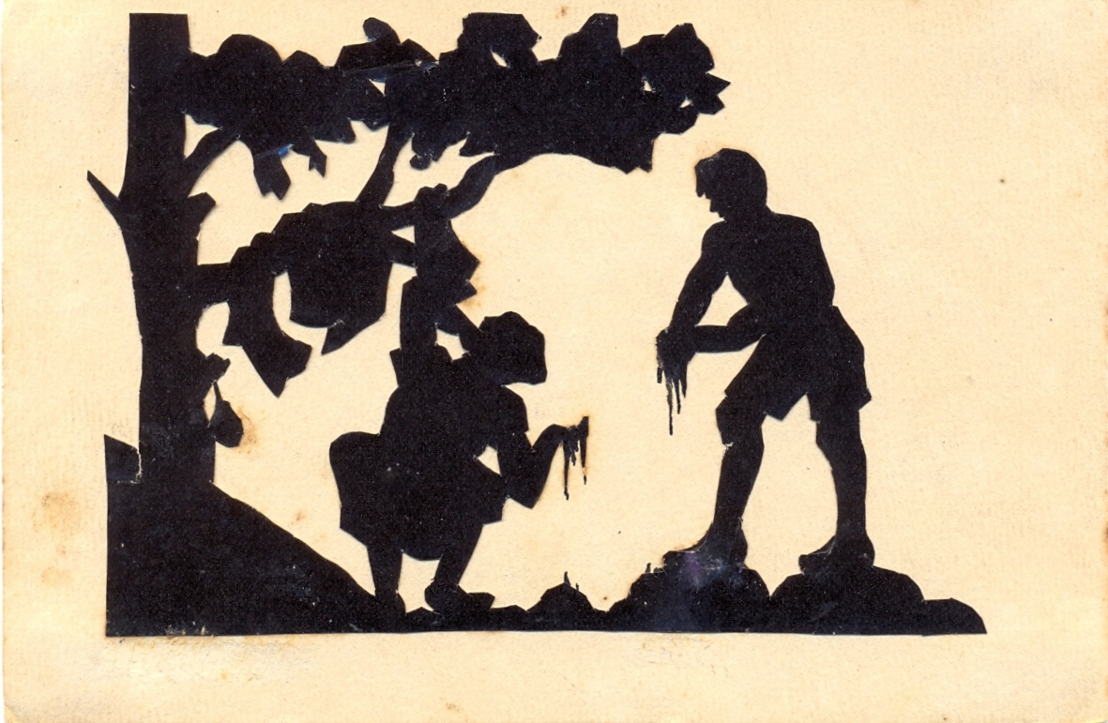

עבודה עברית  מילים: יאיר שרון  לחן: שי לביא  אני חקלאי גאה ועל עצמי לא מרחם,  עשיתי עלייה מגרודנו לכפר מנחם,  כל היום על טרקטור בשדות אני דוהר,  כשהחמה שוקעת אז הביתה ממהר.  ובין חזון להגשמה, אני זקוק להנשמה...  את החיים שלי השארתי מאחור,  עכשיו אני פלאח, עובד כמו חמור,  בַּוֶבֶּל מצטופף, פשפשים חוטף,  שמונים אחוז לחות..., אבל אני מבסוט.  עודרים, זורעים, משקים ולבסוף מרססים,  תראו איך שהחבר'ה מתייצבים לגיוסים,  למרות שאין הרבה ברירות וזהו המצב,  כל השרירים לי כואבים, תפוס לי גם הגב.  ובין חזון להגשמה, אני זקוק להנשמה...  את החיים שלי השארתי מאחור,  עכשיו אני פלאח, עובד כמו חמור,  בַּוֶבֶּל מצטופף, פשפשים חוטף,  שמונים אחוז לחות..., אבל אני מבסוט.  הביטו מסביבכם, התפעלו מן היבול,  עם חקלאים כמוני השמים הם הגבול,  אפרסקים ומשמשים היום הם בתפריט,  אפילו התאילנדים - הם עבודה עברית.  ובין חזון להגשמה, אני זקוק להנשמה...  את החיים שלי השארתי מאחור,  עכשיו אני פלאח, עובד כמו חמור,  בַּוֶבֶּל מצטופף, פשפשים חוטף,  שמונים אחוז לחות..., אבל אני מבסוט. | 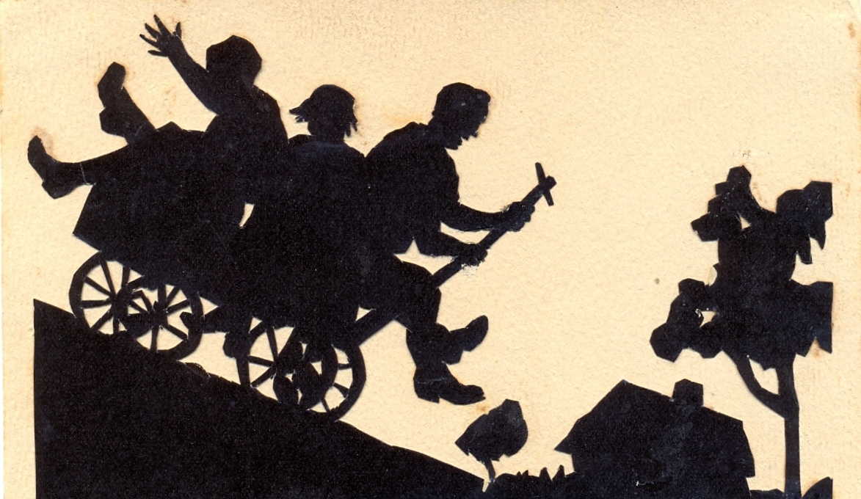
כשאני בהריון  מילים ולחן: שי לביא  מה,מה,מה, מה, מה אלבש  מה,מה,משהו חדש.  מה, מה, מה, מה, מה אלבש -  זו פרובלמה של ממש.  כשאני בהריון,  השמלות שבארון  מסבות לי כאב ראש,  אין לי, אין לי מה ללבוש.  כי כשאני בהריון,  הריונות סביבי המון.  זו אופנה שמדביקה  את הגלולה היא ממתיקה.  מה,מה,מה, מה, מה אלבש.....  השמלות שלי נראות  כמו מחסן של גרוטאות.  עם מודלים חדישים  ישר משוק הפשפשים.  נמאסה לי הריצה,  אתלבש כמו חלוצה:  חקי וחולצה בכיף  והאופנה שתישרף.  מה,מה,מה, מה, מה אלבש.....  היה לי גוף מאד מרשים  של תשעים, שישים, תשעים.  אין לי מה להתבייש  גם אם אבליט את מה שיש.  רק קומבינזון ישן  כובע קש וסאראפן  והמיני הקצר  מתבלבל עם כל השאר.  מה,מה,מה, מה, מה אלבש.....  שיר סיום  מילים: אילה פפירני-יניב  לחן: דובי זלצר  עכשיו הגיע סוף  לחגיגת יום ההולדת,  שבעים שנה של עשייה  באהבת מולדת.  המסך יורד עכשיו,  אנחנו נפרדים,  סיפרנו על חזון נפלא  בצעדים.  כולנו התאספנו כאן היום  ההצגה - כמו הייתה חלום.  שמחנו, התרגשנו פה אתכם  לחגוג שבעים שנים טובות  לכפר מנחם.  תחילה הגינו רעיון,  כתבנו וזמזמנו,  את התנועות והמילים  מפה לשם שכחנו.  אך נחושים ומחייכים  חזרנו לבמה,  עם תפאורה ותלבושות  ונשמה.  מחאו כולכם כפיים, טוב מאד.  היה יפה, כן, כל הכבוד.  שבעים שנה חגגנו עבורכם  בצחוק, זמרה וריקודים,  בכפר מנחם. | 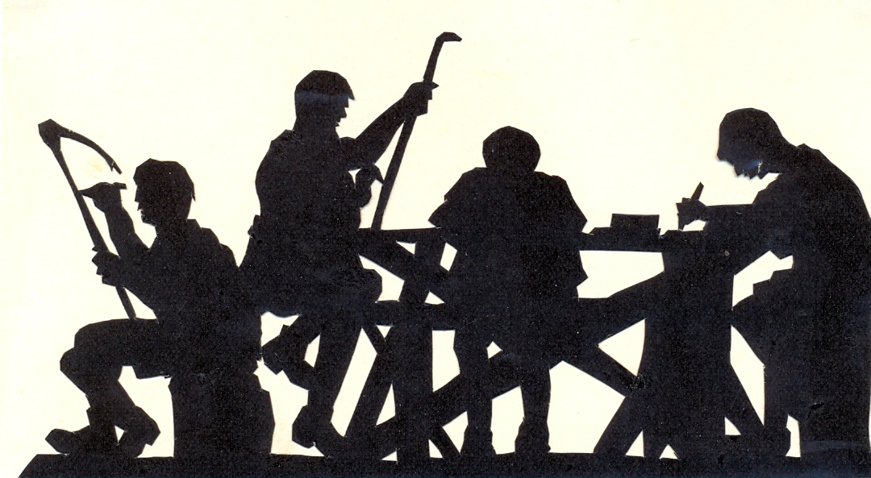  תחילה היו פה רק גבעות,  עם זיק הומור סיפרנו,  איך הופרחה האדמה,  על כך בצוותא שרנו.  זריחה יפה וקומזיצים,  שדות זרועים, שקיעה  היו רעות, זיעה, חיוך  וגם דמעה.  כולנו התאספנו כאן היום  ההצגה - כמו הייתה חלום  שמחנו, התרגשנו פה אתכם  לחגוג שבעים שנים טובות  לכפר מנחם.  מתקנים, כבישים נוספו,  דרקון אחד הפציע.  וועדות תרבות, חינוך,  מחר חדש הגיע.  וחוגגים חגים יחדיו  קיבוץ והרחבה,  עתיד מזהיר ושיתופי  של אהבה.  מחאו כולכם כפיים. טוב מאד.  היה מקסים - כן, כל הכבוד.  70 שנה חגגנו עבורכם  ונתראה בעוד 70 –  בכפר מנחם.  